МУНИЦИПАЛЬНОЕ БЮДЖЕТНОЕ ОБЩЕОБРАЗОВАТЕЛЬНОЕ МЕРОПРИЯТИЕ

«КАЗАЦКАЯ СРЕДНЯЯ ОБЩЕОБРАЗОВАТЕЛЬНАЯ ШКОЛА

ЯКОВЛЕВСКОГО РАЙОНА БЕЛГОРОДСКОЙ ОБЛАСТИ»

Сценарий внеклассного мероприятия

«Лес - наше богатство»

ПОДГОТОВИЛА И ПРОВЕЛА

КАСТОРНАЯ А.И.

УЧИТЕЛЬ ГЕОГРАФИИ

С. Казацкое, 2012 - 2013

***Форма проведения***: литературная гостиная.

***Задачи:***

* привлечение подрастающего поколения к изучению и охране леса,
* воспитывать любовь к прекрасному, к природе родного края;
* формировать экологическую культуру;
* развивать творческий потенциал школьников,
* повышение познавательного интереса к предметам естественно – научного цикла,
* расширение кругозора и развитие логического мышления учащихся.

***Оформление:***

* надпись: Литературная гостиная Лес - наше богатство;
* высказывание: «О лес! О жизнь! О солнца свет! О свежий дух березы!» А.Н.Толстой;
* репродукции картин: Шишкина И.И. «Утро в сосновом лесу», «Дубовая роща», «Лесные дали», «Весенний вечер в лесу», Левитана И. И. «Березовая роща», Остроухова И. С. «Золотая осень» и другие по наличию и выбору учителя;
* стихи обучающихся о лесе и природе родного края.

*(Звучит классическая музыка, медленно стихает. Фонограмма - пение птиц, на фоне которой учащиеся читают стихотворение):*

Когда ты входишь в лес душистый и прохладный,

Средь пятен солнечных и строгой тишины.

Встречает грудь твоя так радостно и жадно

Дыханье влажных трав и аромат сосны.

Нога твоя скользит по россыпи иголок

Или шуршит травой, роняя капли рос,

А сумрачный навес широколапых елок

Сплелся с листвой ольхи и молодых берез.

То духотой пахнет, то прошлогодней пылью,

То запахом грибным у срубленного пня,

Зальется иволга короткой четкой трелью,

И ветер прошумит в сухой истоме дня.

Привет тебе, приют свободы и покоя,

Родного севера неприхотливый лес!

Ты полон свежести, и все в тебе живое,

И сколько у тебя загадок и чудес!

Ты испокон веков сдружился с человеком,

Берет он для себя от щедрости твоей

Грибы и ягоды по солнечным просекам,

И пищу, и жилье, и мачты кораблей.

Здесь в зарослях лесных, где все для сердца мило,

Где чистым воздухом так сладостно дышать,

Есть в травах и цветах целительная сила

Для всех, умеющих их тайну разгадать. (Приложение № 1)

**1 ведущий**: Какие чувства вызывает у вас это стихотворение?

Как автор показывает роль леса в жизни человека?

*(Ответы обучающихся.)*

**2ведущий:** Давайте подведем итоги того, что вы сказали. (Приложение № 2)

Лес - источник питания, топлива, строительного материала.

**1 ведущий**: Леса - отличные санитары: очищают воздух, обогащают его кислородом.

**2 ведущий**: В лесу водятся ценнейшие звери: белки, куницы, лисы, а так же промысловая дичь. Лес - место обитания многих птиц.

**1 ведущий**: В лесу много лекарственных трав.

**2 ведущий**: Хвойные деревья выделяют фитонциды, убивающие болезнетворные бактерии.

**1** **ведущий:** Леса способствуют накоплению влаги в почве, выполняя водоохранную роль.

**2 ведущий**: Известны такие данные: из одного кубометра древесины получают 8 кг скипидара, 65 кг смолы, 5 кг канифоли, 20 кг угля, 11 кг уксусной кислоты.

**1 ведущий**: Рождественский, стихотворение которого прозвучало, очень точно показал насколько велико значение леса для человека, всю многогранность использования его для различных целей, но особенное внимание он уделяет эстетическому значению леса, тому какое огромное удовольствие получает человек от общения с этим чудом природы.

**2 ведущий**: Художники часто обращаются к теме леса, любуясь его красотой. Об этом свидетельствуют репродукции картин: Левитан И. И. «Березовая роща», Остроухов И. С. «Золотая осень» Шишкин И.И. «Утро в сосновом лесу», «Дубовая роща», «Лесные дали». И.И Шишкина за его любовь к лесу и за написанные им картины назвали певцом леса. (Приложение №3)

**1 ведущий**: Картины замечательных художников доставляют глубокую радость, побуждают чувство гуманизма и беззаветную любовь к своей Родине.

**2 ведущий**: Немало почитателей леса среди писателей. Сибирская тайга прекрасно описана в произведениях Мамина - Сибиряка, степные леса хорошо обрисованы И.С.Тургеневым, большим ценителем леса был А.П.Чехов. Лесу посвятили многие стихи поэты: В.Рождественский, И.Бунин, Ф.Тютчев, С.Есенин и многие другие. Вот одно из таких замечательных стихотворений:

Лес, точно терем расписной,

Лиловый, золотой, багряный,

Веселой, пестрою стеной

Стоит над светлою поляной.

Березы желтою резьбой

Блестят в лазури голубой.

Как вышки, елочки темнеют,

А между кленами синеют

То там, то здесь в листве сквозной

Просветы в небо, что оконца.

Лес пахнет дубом и сосной.

**1 ведущий:** А любители грибов вот так видят красоту русского леса:

Я жду опять дождя грибного

И по лесам бродить привык,

Когда на свет пробьется снова

Едва приметный боровик.

И все мне любо в эту пору:

И на волнушках желтый лист,

И даже зонтик мухомора,

Что по-восточному цветист.

**2 ведущий**: У Константина Паустовского есть такие слова: «Любовь к родной природе - один из признаков любви к Родине».

**1 ведущий**: Когда по воле судьбы русский человек остается далеко от родного края, в тоске по Родине, в его мыслях, как самые близкие родственники, невольно возникают березы, липы, клены... (Приложение № 4)

Все в зелени...

Ручей бежит во рву.

И день последний наступает в мае.

Я падаю в высокую траву,

Как будто бы Россию обнимаю.

Пью запах леса, словно молоко,

И из земли в меня такая сила,

Что даже от России далеко

Во мне останется Россия.

Меня, наверно, удивит Париж,

Заставит Рим торжественно склониться.

В лесах российских благодать и тишь.

Трава зеленая от капелек искрится.

Приду сюда, приеду, как домой,

Остановлюсь у двух берез знакомых,

Запахнет земляникой и рекой,

И я в России, это значит - дома.

**2 ведущий**: Есть еще много замечательных стихов о добром, трепетном отношении человека к лесу, что свидетельствует о любви русского человека к родной природе. Но, к сожалению, приметой сегодняшнего дня становится появление вот таких стихов: (Приложение № 5)

Леса уходят, жалко мне леса.

Уходят ели, сосны и березы,

Рябины гасят пламенные гроздья,

Осинников смолкают голоса.

Когда- то жили в тех лесах дубы

И ясени, и золотые клены

Куда им деться от такой судьбы?

Лес вырубают океан зеленый!

**1 ведущий**: Как вы думаете, когда и в связи, с чем стали появляться такие стихи?

(Ответы учащихся.)

**2 ведущий**: Вы правильно назвали причины сведения лесов на нашей планете: рубка, пожары, выпас скота, загрязнение воздуха, захламление лесов, влияние отдыха и туризма.

Тропические леса, наиболее значимые для биосферы, уже уничтожены на 40%, а оставшиеся вырубаются со скоростью 20 га в минуту.

**2 ведущий**: В результате аварии на Чернобольской АЭС поражено 2,1 млн. га лесных массивов.

**1 ведущий**: В результате массовых вырубок и пожаров в 17 веке лесистость уменьшилась до 53%, в 18 веке -до 30%, в 19 веке -до 30%, в 20 веке -до 24%. Что же нас ждет в 21 веке? Как можно этого избежать?

*(Ответы обучающихся)*

*(Обучающиеся читают стихотворение):*

Забывчивый охотник на привале

Не разметал, не растоптал костра.

Он в лес ушел, а ветки догорали

И нехотя чадили до утра...

А утром ветер разогнал туманы,

И ожил потухающий костер.

И, сыпля искры посреди поляны.

Багровые лохмотья распростер.

Он всю траву с цветами вместе выжег,

Кусты спалил, в зеленый лес пошел.

Как вспугнутая стая белок рыжих,

Заметался со ствола на ствол.

И лес гудел от огненной метели,

С морозным треском падали стволы,

И как, снежинки, искры с них летели

Над серыми сугробами золы.

**2 ведущий**: Страшен пожар в лесу. Гибнут растения, звери, птицы. Иногда пожары сами возникают в лесу от ударов молнии, но чаще причина их возникновения - человек, точнее неосторожное обращение человека с огнем.

**1 ведущий**: Человек является не только причиной пожаров. Наши братья меньшие ежедневно гибнут под выстрелом ружья.

*(Обучающиеся читают стихотворение):*

Стреляют по птице, стреляют по зверю,

И с выстрелом каждым все меньше зверья...

Природа приносит нам с детским доверьем

Не только добычу, приноси себя.

Стреляет добытчик, и меры не знает,

Вот снова к ружью потянулась рука.

Не слышит, как лис по лисице рыдает.

Зайчиха уже не увидит сынка,

Как лось протрубит нам прощальную песню

И как застонал каждой веткою лес.

Частички природы уже не воскреснут,

В крови запечется на сердце порез.

Не чувствует боли пришелец азартный,

Кого бы ни встретил - пощады не даст.

Лесное богатство - козырная карта,

Он ради наживы и душу продаст.

Хапугам отпор дать природа не может

И нет у нее ни замков, ни оград.

Кто их остановит? Природе поможет? –

Деревья и птицы тревожно кричат.

**2 ведущий**: От каждого из нас зависит судьба лесных жителей. Ребята, расскажите, чем мы можем помочь лесу и его обитателям?

*Ответы учащихся.*

**1 ведущий**: Большую работу по рациональному воспроизводству леса проводят лесничие. Это трудная, но благодарная работа, она требует глубоких специальных знаний.

*Учащиеся читают стихотворение:* (Приложение № 6)

Многоголосый щебет птичий

И неустанный шум ветвей...

Завидую, тебе, лесничий,

Счастливой должности твоей.

В зеленой глубине дубравы

Ты совершаешь свой обход.

Под кронами лесной державы,

Среди живых ее щедрот.

Ее закаты и восходы

Всегда подсвечены листвой,

Здесь каждый ствол - солдат природы,

Соратник и защитник твой.

Как повелел седой обычай,

Ты бережешь своих друзей.

Завидую тебе, лесничий,

Счастливой участи твоей.

**2 ведущий**: Русский живописец и писатель Н.К.Рерих написал: «К сожалению соображения бережного отношения, к природе нельзя ни навязать, ни внушить насильно, только само по себе оно может незаметно войти в обиход каждого и стать никому снаружи не заметным, но непременно стимулом созидания».

О, человек!

Природа - мать ни рек

И не морей от глаз твоих не прячет,

Ни росных трав, ни голубых небес...

Цени ее доверие, Природы!

Не обмани ее!

И в темный лес входи,

Как в храм под мраморные своды!

**Викторина о лесе:**

1. Какой лес называют лесом без тени? (саксауловый).

2. Полезен ли лесу рыжий муравей? (да, он уничтожает вредителей)

3. Какой самый страшный враг леса? (пожар).

4. У каких хвойных самые крупные шишки? (австралийские араукарии имеют шишки с человеческую голову).

5. Назовите ядовитые растения леса, (вех, волчье лыко, вороний глаз, бересклет и др.)

6. Какой поэт написал эти строки:

«Уж тает снег, бегут ручьи

В окно повеяло весною…

Засвищут скоро соловьи

И лес оденется листвою» (А. Плещеев)

7. Назовите основные лесообразующие породы Рязанской области, (ель, сосна, береза, клен, дуб).

8. Почему у ели всегда острая верхушка? (ель непрерывно растет в течение всей жизни).

9. Древесина, какого хвойного дерева очень устойчива к гниению? (лиственницы).

10. Кто ест в лесу кедровые орешки? (кедровка, белка, бурундук).

11. Какое хвойное дерево Кавказа живет 2-3 тысячи лет? (тисс)

12. Где и из чего получили первую бумагу? (из свежего растительного волокна, в Китае).

13. Какую пользу приносят птицы для леса? (Совы уничтожают вредных грызунов и насекомых. Кукушки в большом количестве истребляют мохнатых гусениц шелкопрядов – наиболее опасных вредителей леса и других насекомых. Дятлы уничтожают личинок вредных насекомых. Жаворонки, ласточки, стрижи, мухоловки, трясогузки, синицы, корольки, пеночки, горихвостки, малиновки, поползни, пищухи, дрозды, соловьи и др. приносят своим птенцам пищу от 300 до 600 раз в день, скармливая им при этом огромное количество вредных насекомых и их личинок).

14. Почему гибнет лес, когда вырубают старые дуплистые деревья? (В дуплах старых деревьев жили птицы, летучие мыши. Они истребляли вредных насекомых леса. Не стало гнезд – не стало птиц. Молодой лес гибнет от вредных насекомых). (Приложение № 6)

**Конкурс стихов, написанных учащимися о лесе и родной природе**

*(Обучающиеся 8 класса читают стихотворения, написанные обучающимися другой школы).* (Приложение №7)

**Край родной**

Безмятежная синь небес…

И деревьев наряд золотой.

Как прекрасен осенний лес!

Как чудесен мой край родной!

Весь в багрянце кудрявый клен

Потихоньку листвой шелестит,

Чуть в сторонке рябинка – краса

Вся рубиновым светом горит.

От восторга ликует душа!

Мне не нужно Отчизны иной!

Как родная земля хороша!

Как чудесен мой край дорогой!

**На лесной опушке**

Дети на полянку в лес,

Отдохнуть отправились,

С окружающей средой

Очень быстро справились.

Развели большой костер.

Ух, какие искры!

И пошел тут разговор

О родных и близких.

В аквариуме рыбки

У Пети бороздят

У Саши есть улитки

И любят все котят.

Ухаживают дети

За розами в саду,

Они своих питомцев

В обиду не дадут.

Музыку включили,

Стали веселиться.

Испуганно забилась

Под куст большой лисица.

Птички заметались

В тревоге у гнезда,

Лететь они без деток

Не могут никуда.

Заплакали березки

От жаркого огня.

И разлетелись бабочки,

Дым не вынося.

Остановитесь, дети,

Окинув взор вокруг!

От вас на этом свете

Защиты звери ждут.

**Ива**

Ива, ива, ты красива,

Твои ветки словно пух.

От чего же ты склонилась

И к реке прильнула вдруг?

Рядом берег - весь в цветах

Васильках, ромашках.

Притаились в кустах

Маленькие кашки.

Даже жгучая крапива,

Улыбаясь шаловливо,

Приказала в этот день

Улыбаться всем, всем, всем.

Две березки - все в сережках

С яркой пышною прической,

У холма они стоят,

Всех прохожих веселят.

Только ты одна стоишь,

В этот летний день грустишь.

Видно тайну ты скрываешь,

Никому не говоришь.

**Спасите рябину**

Рябина у школьного сада,

Задумчиво, тихо стоит.

Наверное, ждет кого-то,

Листами чуть-чуть шевелит.

И слезы застыли как будто,

И грусть очень сильная в ней,

Стоит она одиноко

У школьных учебных дверей.

Стоит та рябина и жалость

Меня пробирает всегда

Уж пылью засыпаны листья

И смерть уже видно близка.

И видит рябина, наверное,

Что людям она не нужна

И все же стоит одиноко

И плачет как будто она.

И все-таки, люди, поймите

Рябине той помощь нужна

Рябину скорее спасите

И будет красива она!

**Береза**

Распустила береза косы,

И горят на ней ярко росы.

Вот стоит она раскрасавица

И листвою дубов касается.

Ах какая она стройная

Березка Белоствольная!

**Белка**

Белка по веткам скакала

Шишки себе примечала.

Вдруг, увидела белый грибок.

Вмиг на землю, скок!

Грибок сорвала,

В дупле припасла,

Что бы в зиму не голодать

Отправилась побольше шишек набрать.

Вот теперь у белки запасы есть,

Будет в холод что поесть.

**Сова**

Есть в природе хищник – птица

У нее большая голова,

Когти остры, словно спица,

А зовут ее сова.

Днем обычно засыпает

На деревьях у ствола,

Но, а ночью все летает

Ищет мышек на корма.

А потом, поев немного,

Сядет, открыв огромные глаза,

И все ухает, моргает,

Лесная грозная краса.

**Ведущий:** На этом наше мероприятие закончилось. Спасибо за активное участие и помощь в проведении мероприятия.

**Литература:**

1. В сценарии использованы стихи поэтов: В.Рождественского С.Викулова, Б.Дубровина, П.Комарова, И.Бунина, П.Бровки, Т. Мельченко, В. Шифнера, С.Орлова.

2. Красная книга Белгородской области.

3. Кривцов В. А. «География Белгородской области» М., издательство Московского университета, 2002

4. Энциклопедия «Я познаю мир Животные», М., «АСТ» 2004

5. Энциклопедия «Я познаю мир Растения», М., «АСТ» 2004

Приложение № 1

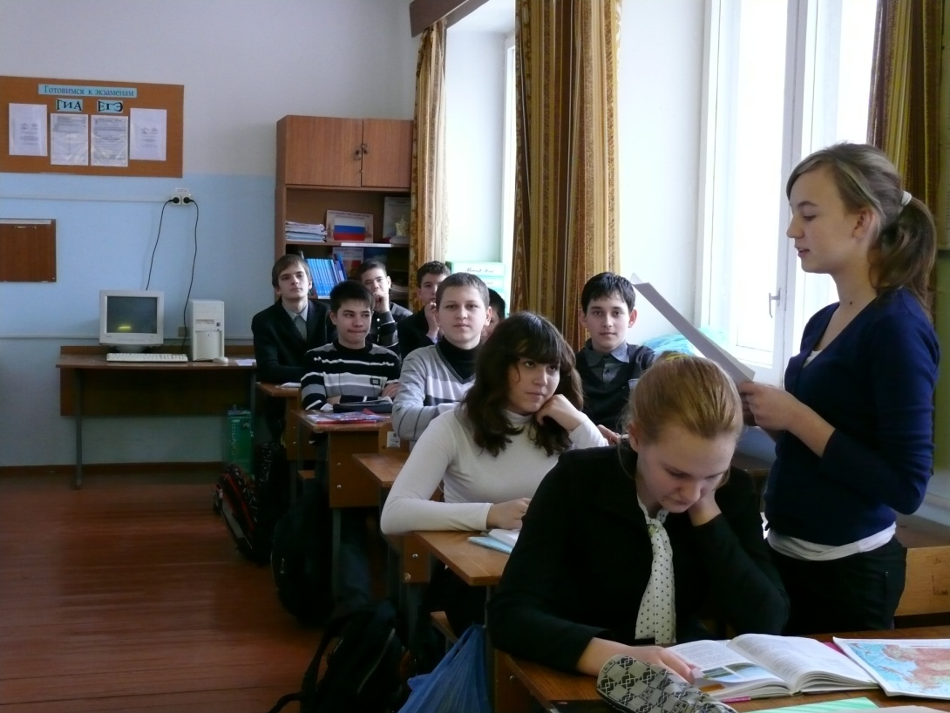

**Обучающаяся 8 класса Максимова Ирина**

**читает стихотворение о природе**

Приложение № 2

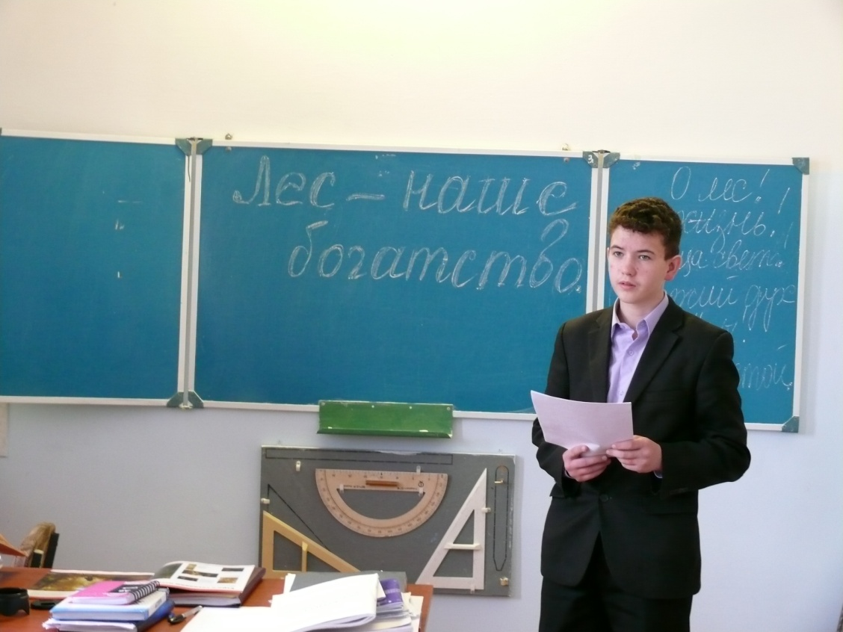

**Обучающийся 8 класса Кательников Дмитрий**

**в роли ведущего литературной гостиной**

Приложение № 3

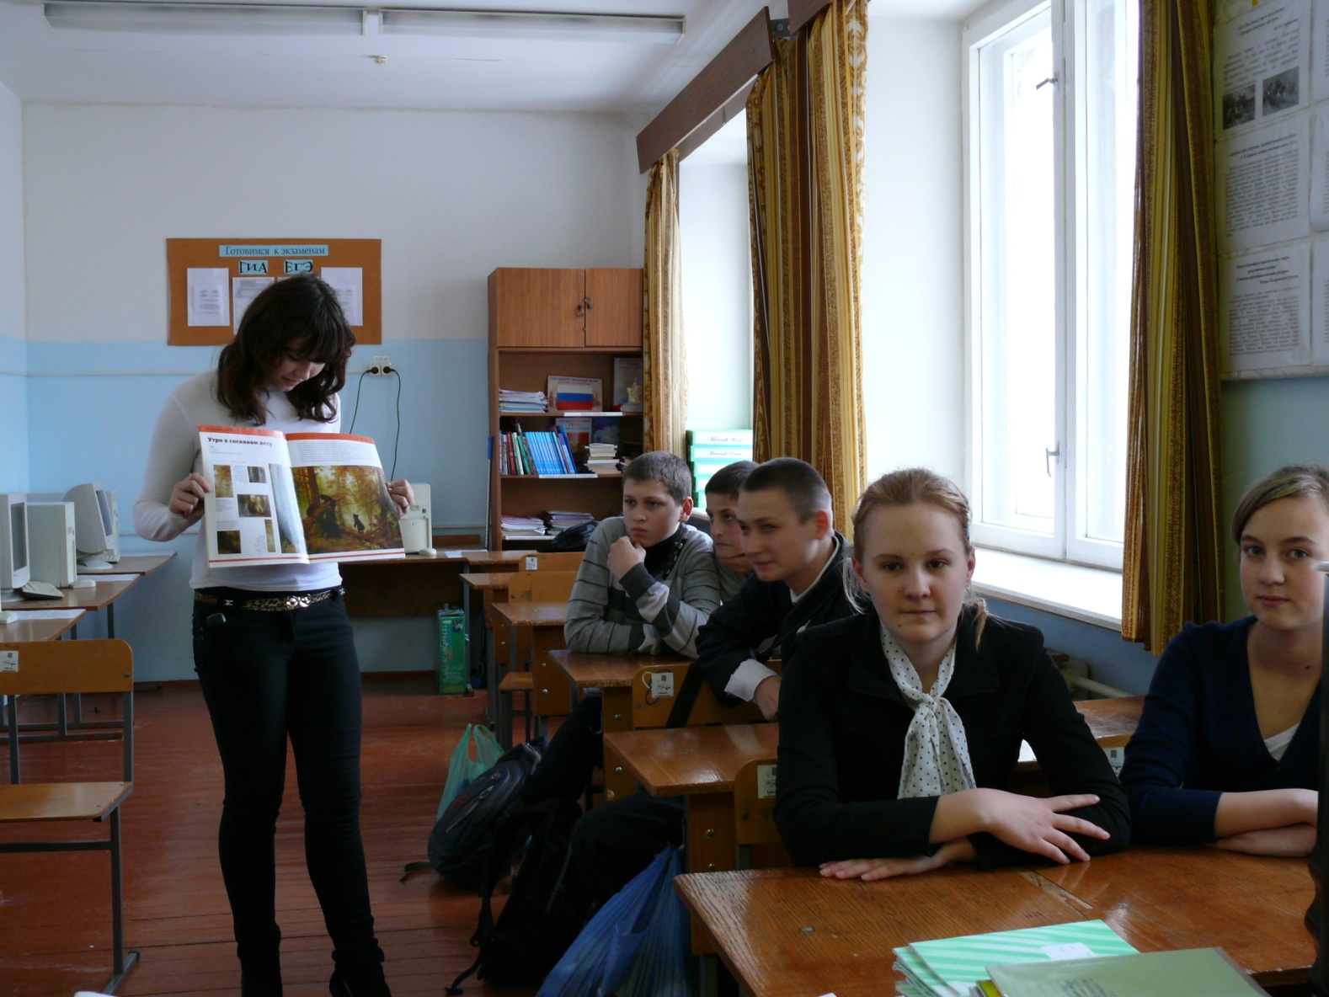

**Обучающиеся 8 класса Черкавская Светлана и Максимова Ирина**

**знакомят с репродукциями картин**

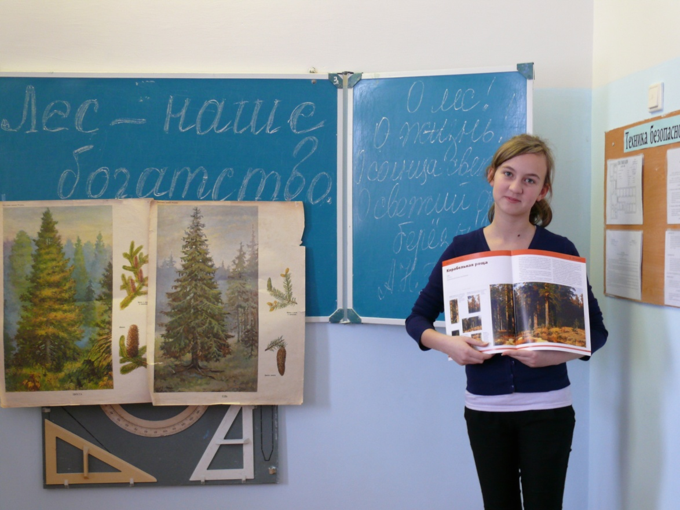

**Приложение № 4**

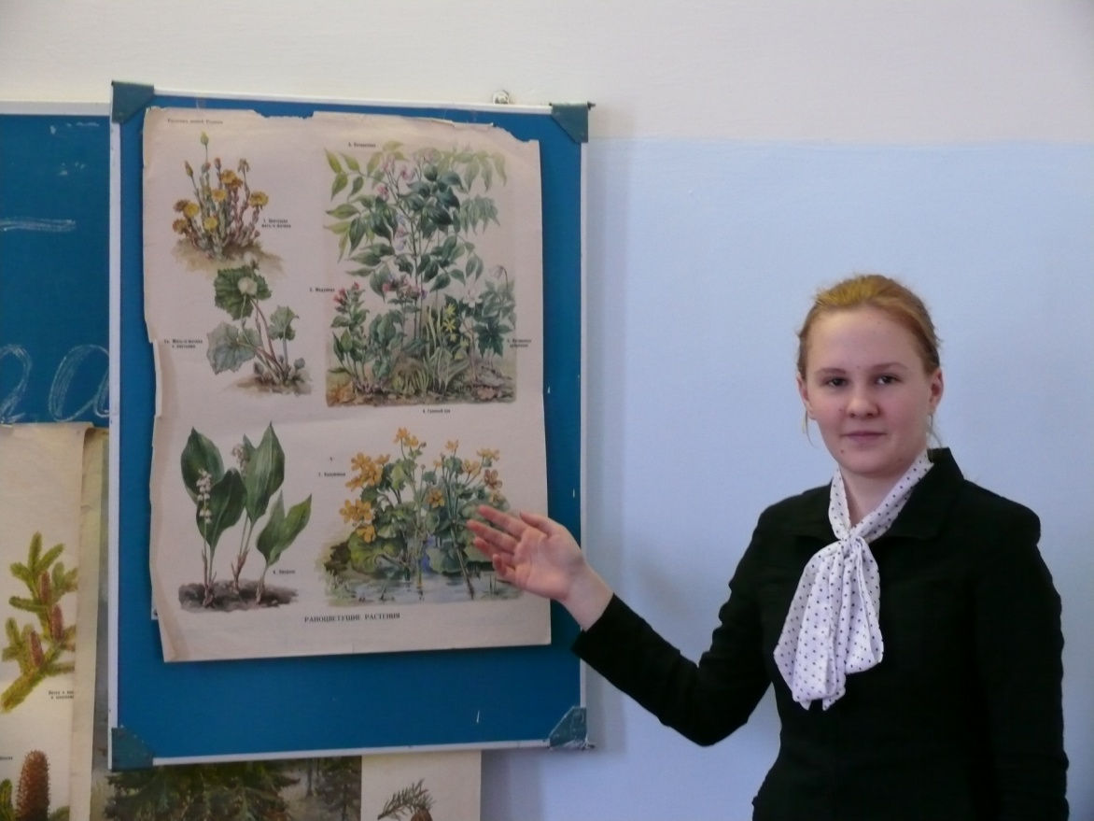

**Обучающая 8 класса Ступина Елизавета читает стихотворение о природе**

**Приложение № 5**

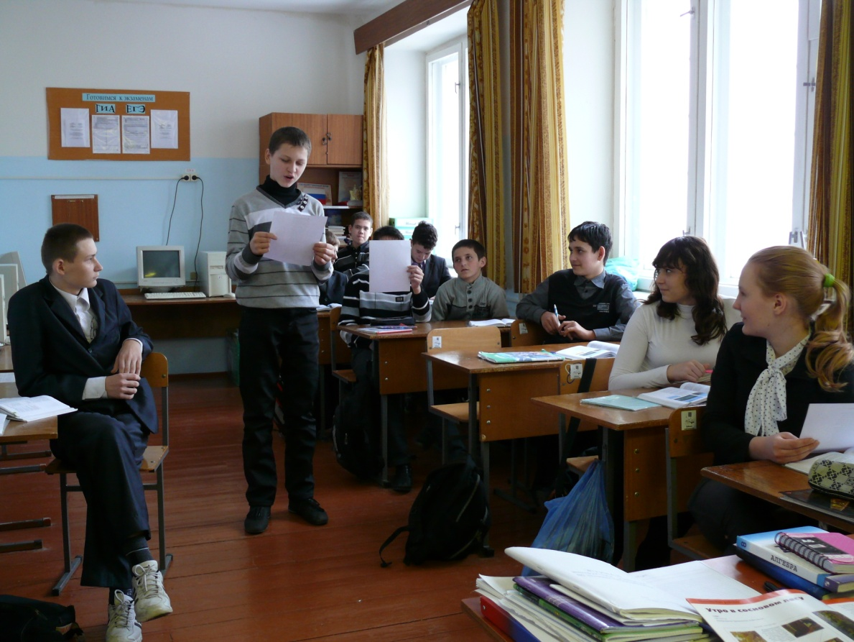

**Обучающийся 8 класса Семенов Денис читает стихотворение**

**«Леса уходят, жалко мне леса…»**

**Приложение № 6**

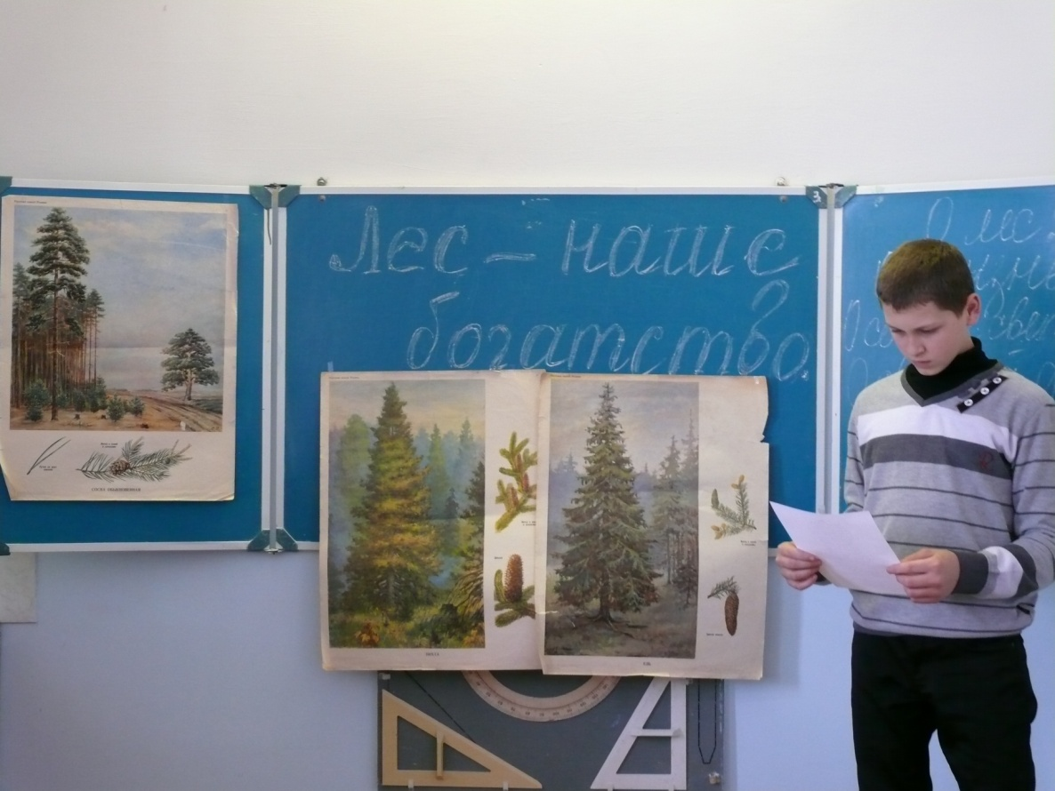

**Обучающийся 8 класса Семенов Денис читает стихотворение**

**«Многоголосый щебет птичий**

**И неустанный шум ветвей...**

**Приложение № 7**

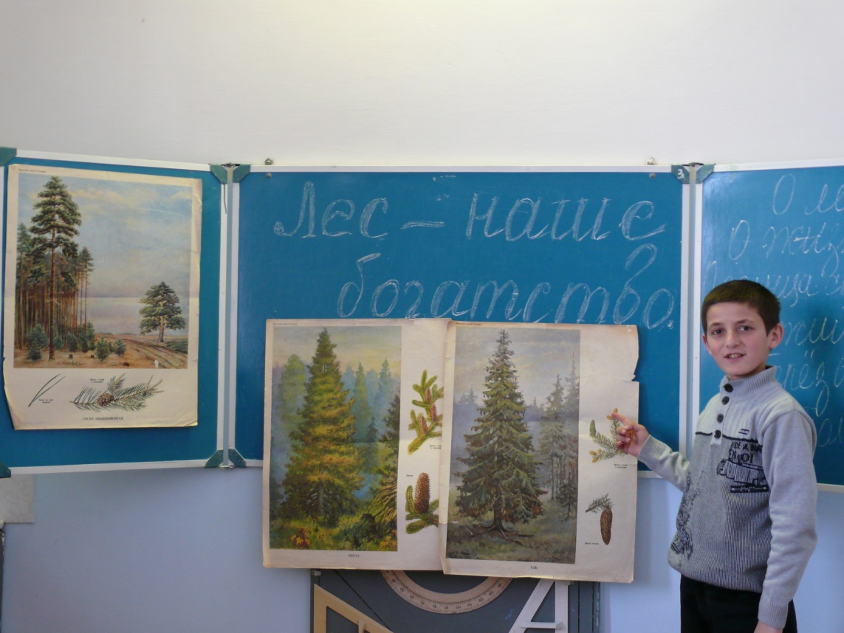

**Обучающийся 8 класса Нукушов Шамиль проводит викторину о лесе**

**Приложение № 8**

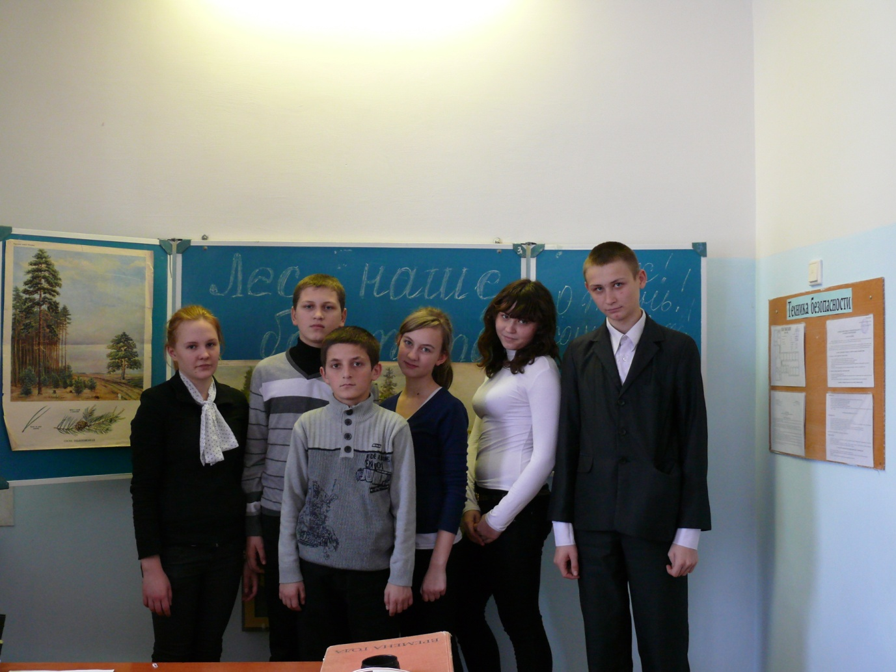

**Обучающиеся 8 класса выступившие в роли ведущих при проведении литературной гостиной «Лес – наше богатство».**